No.2009-0071
2009/6/2
株式会社 ブリッツ
追加適合のご案内
追加適合車種情報
メーカー | 車種 | 年式 | 型式 | エンジン型式 | 備考
（Maker） | （Vehicle） | （Model Year） | （Model） | （E/G Model） | (Remarks)
SUBARU | IMPREZA | 09/02- | GRF | EJ25 | A-Line
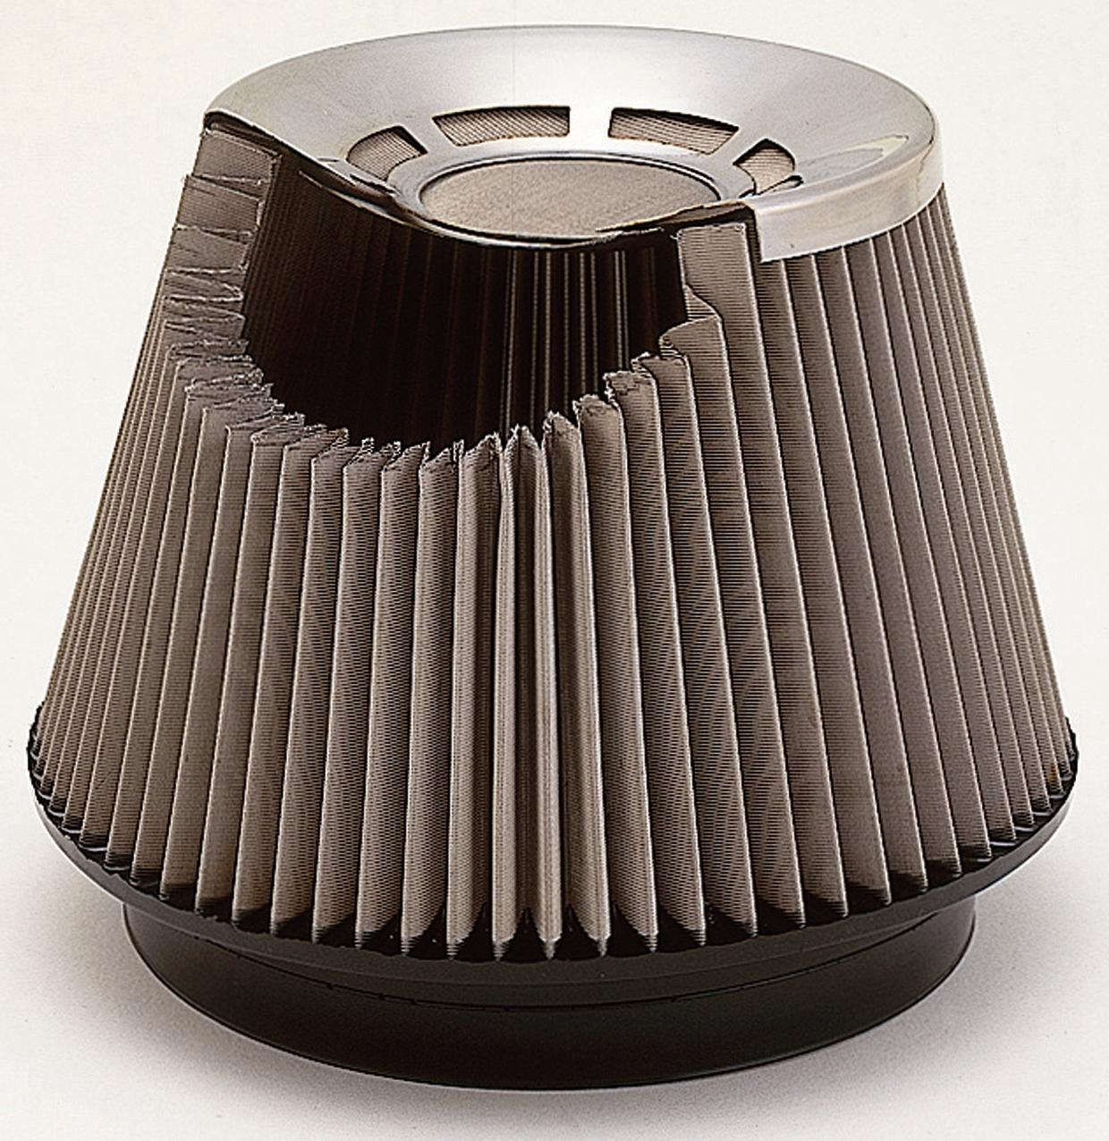

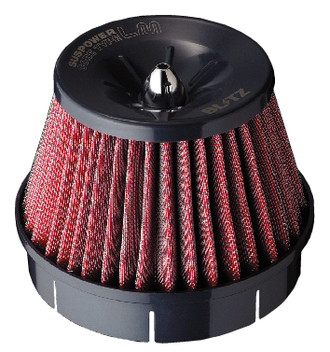
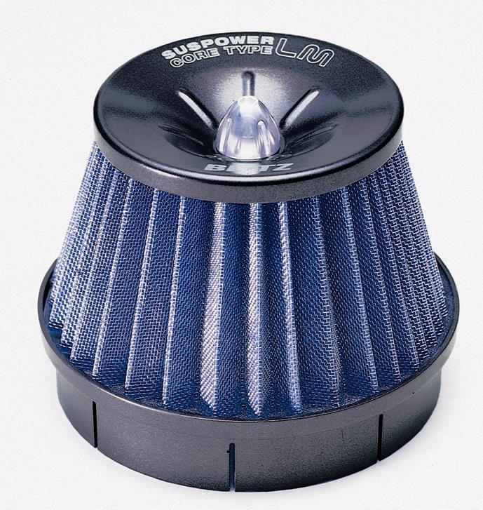
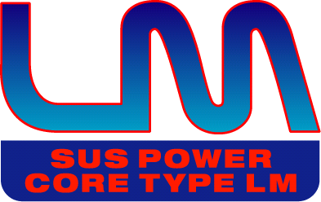
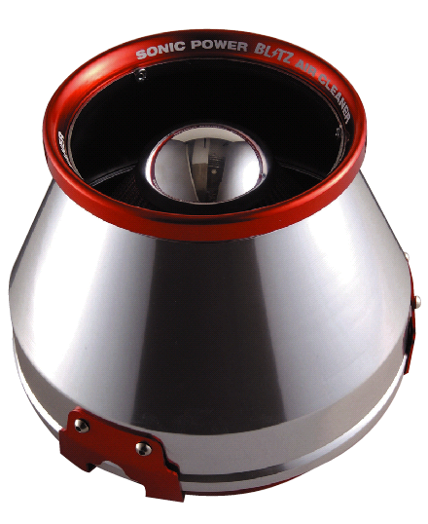
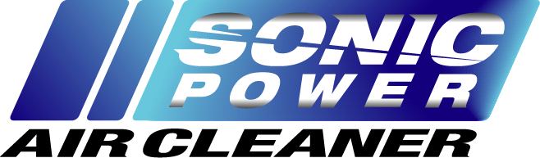

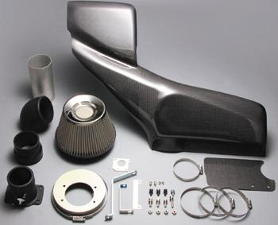

1:SUS POWER CORE TYPE LM と多機能フューエルコントローラ
R-FITのセットパッケージ。
2:単品で購入するより\10,500（税込）もお得。
3:専用セッティングデータが予め入力済み（汎用タイプを除く）。

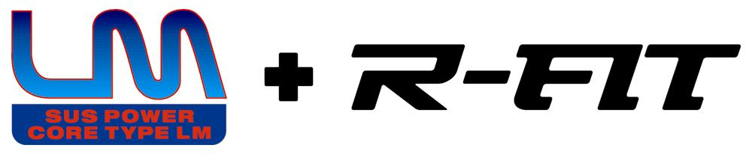

商品情報
商品名  (Product Name) | コアタイプ  （Core Type） | 税込価格  (MSRP w/tax) | 本体価格  (MSRP) | コードNo.  (Code No.) | JANコード  (JAN Code)
SONIC POWER AIR CLEANER | F1 | \52,290 | \49,800 | 58138 | 4959094581383
SUS POWER AIR CLEANER | C1 | \41,790 | \39,800 | 26138 | 4959094261384
SUS POWER CORE TYPE LM | E1 | \31,290 | \29,800 | 56138 | 4959094561385
SUS POWER CORE TYPE LM RED | E2 | \31,290 | \29,800 | 59138 | 4959094591382
CARBON SUCTION KIT | C1 | \134,400 | \128,000 | 27008 | 4959094270089
CARBON SUCTION ※ | - | \102,900 | \98,000 | 27018 | 4959094270188
CLEANER R-FIT SILVER SET | E1 | \62,580 | \59,600 | 34138 | 4959094341383
CLEANER R-FIT BLACK SET | E1 | \62,580 | \59,600 | 39138 | 4959094391388

※カーボンサクション単体

